KARYA TULIS ILMIAH

“TINJAUAN PENGAMBILAN REKAM MEDIS PASIEN RAWAT JALAN
DI RUMAH SAKIT JIWA ISLAM KLENDER”

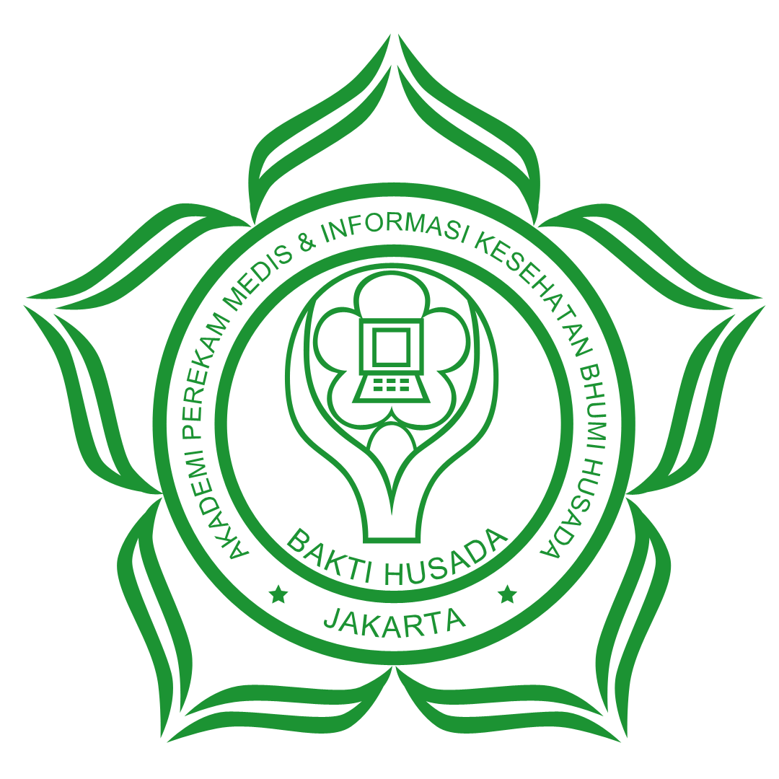

Di susunOleh :

ENI LILIANI
13019

PROGRAM DIII AKADEMI PEREKAM MEDIS DAN INFORMASIKESEHATANBHUMI HUSADA JAKARTA 2015

ABSTRAK

ENI LILIANI, TINJAUAN PENGAMBILAN REKAM MEDIS RAWAT JALAN DI RUMAH SAKIT JIWA ISLAM KLENDER. Pogram D-III RekamMedisdanInformasiKesehatan, AkademiPerekamMedisdanInformasiKesehatanBhumiHusada Jakarta, Jakarta 2015.IV bab, 44 halaman, 1Table, 6 Lampiran
Rekammedismerupakanbagianpentingdariseluruhpelayanankepadapasien.Rekammedisharusadadantersediasaatdibutuhkanyaitusaatpasienberkunjungdatangkembalidanperihalkesediaaninimenjaditanggungjawabpetugasrekammedis.Apabilatercecer, hilang/ tidakterselusurmakapasien yang bersangkutanakanmerugi, dalam arti informasi tentang riwayat yang lalu yang sangat penting untuk perawatan kesehatan yang tersedia, maka informasi untuk mengambil tindakan yang diperlukan akan berkurang nilai kelengkapannya. Oleh karena itu, jika rekam medis tidak adasaat diperlukan, maka system rekam medis tidak dapat berjalan lancer.
Pengambilan rekam medis harus dapat mendukung pelayanan kesehatan khususnya pelayanan rawat jalan yang cepat dan tepat. Karena itu diperlukan petugas pengambilan rekam medis yang khusus untuk mengambil rekam medis di ruang penyimpanan sehingga pelayanan kesehatan dapat berjalan dengan baik dan lancar.
Dengan menggunakan metode penelitian deskriptif, penulis mencoba untuk menggambarkan hasil pengamatan langsung di lapangan dan wawancara dengan coordinator rekam medis, wawancara dengan petugas pengambilan rekam medisdanstudi kepustakaan mengenai pengambilan rekam medis.
Hasil penelitian pada bulan Februari–April 2015 masih didapat keterlambatan pengambilan rekam medis di Rumah Sakit Jiwa Islam Klender dengan adanya rekam medis yang tidak ditemukan sebanyak 5 rekam medis (5.4%), 21 rekam medis tercecer/berada bukan pada ruang penyimpanan 21 rekam medis (22.83%) dan 66 rekam medis (71.74%) salah simpan, saat rekam medis di butuhkan di pelayanan rawat jalan. Kurangnya pemahaman petugas terhadap SPO pengambilan rekam medis, SDM yang berganti-ganti membuat rekam medis hilang sehingga ruang rekam medis tidak ada yang bertanggung jawab dan kurangnya sarana dan prasarana juga berpengaruh terhadap proses pengambilan rekam medis.
Untuk menunjang pelayanan rekam medis, dibutuhkan petugas khusus bagian pengambilan rekam medis, pembenahan sarana dan prasarana yang ada di ruang penyimpanan rekam medis, agar rekam medisdapat tersedia saat di butuhkan.

Kepustakaan: 7 (tahun 1991-2009)

